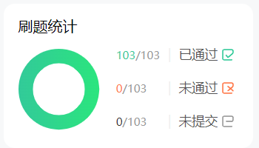

Python语言是一个十分智能的语言，在c中需要大量工作才能解决的问题在python中只需要一个方法就可以一键完成，在编程中最大的问题就是不够熟悉，遇到了问题之后首先想到的就是应该有一个方法可以直接解决，但是我不知道具体是什么，需要不停地去查询相关资料，在查找中不断提升熟练度。还有思考方式的不同，python不能像c一样去精细地控制每一个位置，而是提供了整体解决的方法，更加类似人的思考方式来解决问题。